毕业生就业证明材料要求
根据2015年5月20日校就业指导中心就业会议要求，毕业生需要根据各自就业类别上交证明材料，以下是各就业类别所需要的就业证明材料。请毕业生切勿疏忽就业协议、劳动合同、报到证、档案、户口、组织关系等与自身利益息息相关的凭证或材料。
1、到单位就业的证明材料
就业协议书、劳动合同书、接收函、试用证明等：
上述证明材料中必须有单位人力或行政公章、单位联系人、联系电话、单位组织机构代码（企业工商注册号），非公企业还需主管部门或人事代理机构签章或单独接收函。
毕业生本人签字确认、留有本人联系电话等内容，学院审核属实后确认盖章。
档案不转往单位的，如协议书未特别说明的需要单位出具的户档自理证明，并与就业证明材料一起装订。
注：“单位组织机构代码”（企业工商注册号）不能为空，要符合编码规则，且要准确填报（不含“-”，9位）；
“单位组织机构代码”可以通过百度搜索“组织机构代码”查询，或通过全国组织机构代码管理中心官网（http://www.nacao.org.cn/）查询；
如果单位是企业，也可在“单位组织机构代码”中填报15位的企业工商注册号，企业工商注册号可在全国企业信用信息公示系统（http://gsxt.saic.gov.cn/）查询；
当“单位性质”为机关、事业单位或部队时，无法查到组织机构代码， “单位组织机构代码”暂以“000000000”代替。

2、升学的证明材料
原则上为录取通知书或调档函，打印网上录取通知也可以。上述证明材料须有录取院校联系人、联系电话、毕业生本人签字确认等内容，原件和复印件均可，学院审核属实后确认盖章。
收取升学（录研）相关材料，须同时收回毕业生的空白就业协议书；已签约的应办理解约，否则按就业协议派遣。空白就业协议书与升学证明材料进行装订。

3、出国的证明材料
国外大学录取通知书、护照，复印件即可，须有毕业生本人签字确认和联系方式。
出国的毕业生户档须回生源地，如在教育部出国留学服务中心办理档案托管的，在提交出国证明材料的同时提交教育部出国留学服务中心的调档函。出国证明材料与调档函一起装订。
已签约的应办理解约，否则按就业协议派遣。

4、录用为公务员
录用函、政审函（等额政审），打印网上录用名单或公示，经毕业生本人签字确认并附联系方式。不需签订就业协议的，收回毕业生空白就业协议书，并与接收函一起装订上交。

5、灵活就业
灵活就业是指尚未与用人单位签订就业协议或劳动合同，但有短期和临时的工作单位。
灵活就业的证明材料为湖北省毕办提供的格式表格即《毕业生就业证明》（就业网可下载），需按照要求完整填写并盖章，内容须包括单位公章、单位联系人、联系方式、单位组织机构代码（企业工商注册号）和毕业生本人签字确认、学院盖章。
灵活就业的毕业生户档须回生源地或灵活就业地公共人才机构，如在生源地以外的城市灵活就业并将户档托管在单位所在地人才机构的需提供人才机构接收函等证明材料。
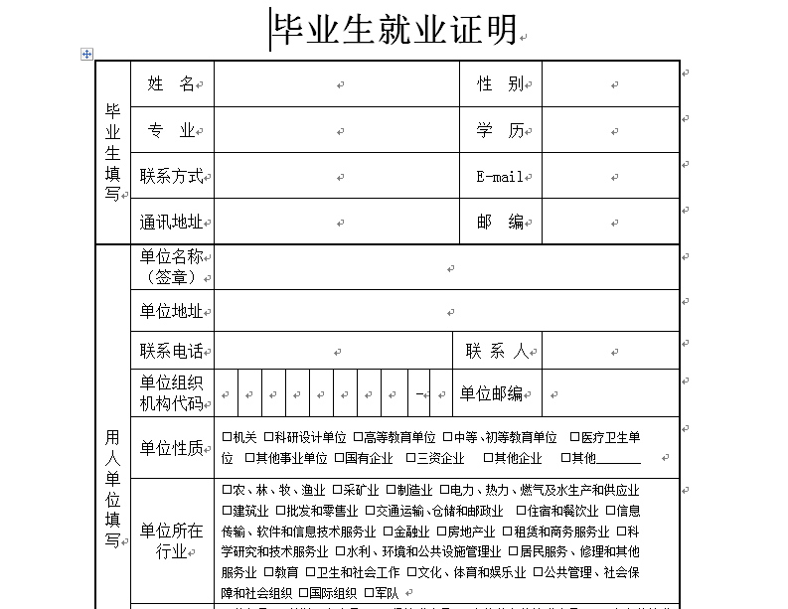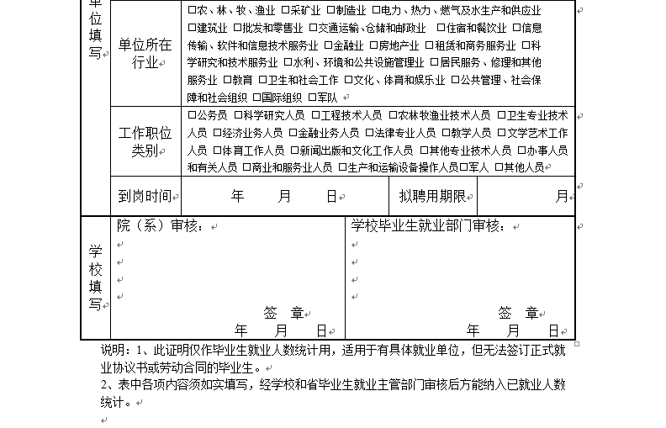

6、自主创业
学生在网上申请自主创业证。毕业年度内(1月1日-12月31日)高校毕业生在校期间创业的，注册登录教育部大学生创业服务网（网址：http://cy.ncss.org.cn），按照要求在网上提交《高校毕业生就业创业证》申请。其中创业项目简介须包含内容：（1）“项目名称或公司名称”；（2）“主营业务”；（3）“简要说明项目特色”
学生自主经营的单位营业执照复印件，或《高校毕业生就业创业证》复印件。
自主创业的毕业生户档须回生源地或申请留创业地，留在创业地的需提供创业地公共人才机构的接收函等证明材料。

7、自由职业
自由职业指以个体劳动为主的一类职业，如作家、自由撰稿人、翻译工作者、中介服务工作者、某些艺术工作者等
毕业生完整填写的《自由职业登记表》（就业网可下载），提供相关证明材料，学院核实后在学校名称处盖章确认
自由职业的毕业生户档须回生源地或申请留工作地，留在工作地的需提供工作地公共人才机构的接收函等证明材料。
